
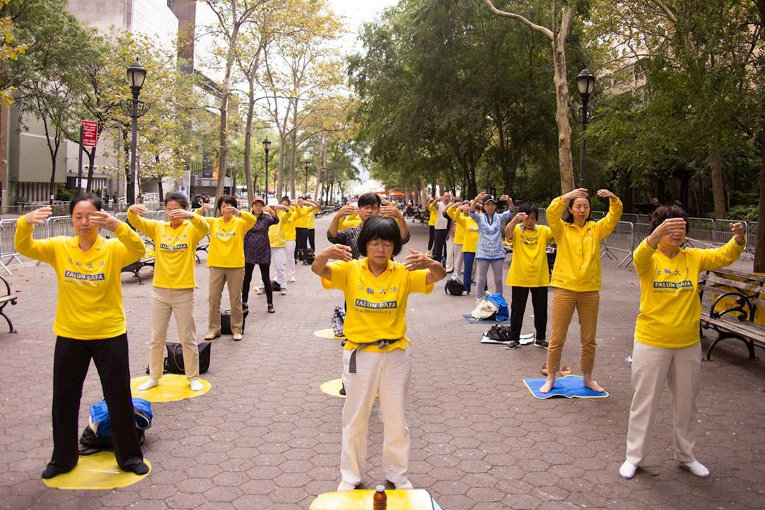
第302期 2017年9月25日
截至2017年9月24日，在海外大纪元网站声明退出中共党、团、队组织的人数已经超过：
二亿八千五百零六万

2004年11月，海外中文媒体“大纪元时报”发表《九评共产党》，从历史、政治、经济、文化、信仰等层面深刻揭示了中共的欺骗、暴力、邪教和流氓本性，由此引发了波澜壮阔的退出中共党、团、队组织（三退）的精神觉醒运动。
▲2017年9月19日，纽约联合国大会期间，纽约法轮功学员在联合国附近和平请愿，要求中共停止迫害法轮功，法办江泽民。
联合国大会期间 法轮功学员呼吁制止迫害

〖大陆来稿〗3月初，我在吉林市的中东大市场讲法轮功真相时遇到一位七十多岁的老大姐，当我告诉她说：江泽民一伙迫害法轮功，不仅剥夺法轮功修炼者的信仰自由，还活摘法轮功学员的器官贩卖。说到这，那位老大姐抢过话说：活摘（器官）这事我可比你知道，我都知道用（法轮功学员）器官的人他的名和姓。
老大姐说：她认识的这个人得的是肝病，病情很重，需要换肝。可换肝要排号等肝源的，医院说得很长时间。家人为保住孩子的命，四处托人，后来找到孩子在北京很有权的一个表姐。表姐听了他们的情况，告诉说，不用急，准备好一周后，就来北京301医院住院，住上院，就能换上肝。问她肝源的详细情况，她说：没问题，是炼法轮功的。一米八高的大个，健康着呢，你们就放心吧。确实象他表姐说的那样，他如愿以偿地住上了院，也换上了各项指标都非常匹配的肝。钱花了有百万元，可不到一年，孩子的命还是没能保住。
说到这，老大姐有些激动和气愤地说：那不是活摘（法轮功学员的器官）吗？你有权有势的人，你孩子的命是命，人家炼法轮功的人的命就不是命吗？那不是伤天害理吗？老天是长眼的，善恶是有报的。结果一年后，那人的表姐在吉林大学读书的儿子也得了绝症，到美国去做手术，花了近百万元，可到末了，钱也都打了水漂了，白发人送黑发人。天老爷不饶她了，你说这不是报应吗？
说到这，她略有歉意地说：以前在送到门上的法轮功资料中也看到过法轮功学员被活摘器官的真相杂志。可根本就不相信是真的，后来了解了真相后，我知道了你们法轮功说的活摘器官是真的呀！你们真的是被江泽民一伙迫害的。我说：是呀，我们法轮功是讲“真、善、忍”的。我们告诉人的都是真相。我们聊的很投缘，最后，她高兴地同意“三退”了。◇

“你们法轮功说的活摘（器官）是真的呀！”

【明慧网】第七十二届联合国大会于2017年9月12日在纽约曼哈顿的联合国总部正式召开，今年的重点是“以人为本，为和平和人人享有体面的生活而努力”。
9月18日清晨，法轮功（法轮大法）学员已经在联合国对面的哈玛绍广场展开横幅进行和平请愿，呼吁各国首脑关注在中国发生的长达十八年的对法轮功修炼者的残酷迫害，呼吁国际社会关注中国人权的持续恶化，帮助制止迫害。“法轮大法好”、“停止迫害法轮功”和“法办江泽民”等多个大型中英文横幅在联合国对面的哈玛绍广场上竖立着，非常醒目。法轮功学员们在请愿区内静静地炼功。同时，在联合国附近的主要干道上都有学员举横幅发送传单，告诉各国领袖、政要及民众，中共迫害好人的真相，以及法轮功对个人、社会及世界的正面影响。
全球退党服务中心负责人易蓉女士表示：“法轮大法弟子对‘真善忍’的追求与信仰，不仅能为中国带来和平，也能为世界人民带来福祉。”
易蓉认为，美国拒绝那些迫害信仰的人，也是保护美国社会的安全。而法轮功学员发起的“退出中共党团队组织”（简称：三退），就是在抵制人权迫害，抵制国家恐怖主义。易蓉说：“我希望美国政府和国际社会领导人能够注意到，中共政权是最后的共产独裁政权，它的存在就是对中国人民的迫害，它的存在就是对国际社会一个非常不和平、非常危险的存在。所以这个退党（退出中共党团队组织）大潮，对世界的和平和中国的和平转型有非常大的好处，也希望国际社会予以关注和支持。”◇
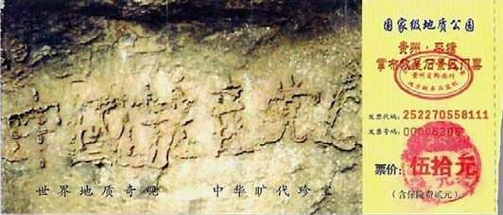
突破网络封锁浏览明慧网www.minghui.org 三退与平安 第2版 第302期 2017年9月25日
退党团队方法(真名、化名、笔名同样有效) ：* 退党电话：001-416-361-9895，001-702-873-1734 * 退党传真：001-201-625-6301 * 退党电邮：tuidang@epochtimes.com * 无法上网者可将声明贴在公共场所,以后再上网。

2.8亿中国人为啥“三退”

▲2002年6月在贵州发现的“藏字石”断面上显现“中國共產党亡”六个大字，昭示着“天灭中共”的天意。
做言而有信的中国人
六十多年来，无数中国人被“志愿”（欺骗、诱惑，或无奈）发了那个最恶毒的誓言：为自己都不相信的共产主义奋斗终身，并随时准备为之牺牲一切。
细想想，发誓随时准备为中共牺牲一切？！多么恶毒的誓言？当然多数人并不愿真的为之“牺牲一切”。反过来讲，中国人自古重信义，言而有信是一个正常人的道德底线，一个连发誓都不当回事的人，当然也谈不上什么诚信、道义。
因此许多人声明“三退”的一个原因，是出于良知和道义的选择：要做一个言而有信的中华儿女，不愿做马列子孙，犯不上为西方国家都唾弃的共产主义欺骗良心和“牺牲一切”。
废除毒誓天佑护
中共夺取政权后，在历次运动中害死了八千万中国人，包括五十年代的三反、五反、肃反、反右，六十年代的全国大饥荒、文化大革命，1989年六四屠杀大学生，1999年迫害信仰“真、善、忍”的法轮功群体，甚至在法轮功学员活着的时候摘取他们的身体器官贩卖牟取暴利！干出了这个地球上前所未有的罪恶，令人神共愤。
善恶有报是天理，一个人杀了人，法律还要制裁他
一个党杀害了这么多无辜的人就要被天灭。所以上天要灭中共。贵州省平塘县的“藏字石”上天然形成“中國共產党亡”六个大字历历可观。明白人感叹：真的是上天要灭共产党呀！
天灭中共的时候，那些发过毒誓把生命献给中共、为中共奋斗终身的党、团、队员们，就会成为中共的陪葬品。就像一个人得肝癌死了，尽管其他器官还是好的，但那些器官也是这个人整体的一部分，都要一同腐烂和埋葬。如今超过二亿八千万的中国同胞公开声明退出中共党、团、队组织（三退），就是抹掉当初发的那个毒誓，为自己选择平安。
你可能会说“我年岁大了，早就超龄自动退了”，或者是“我不交党费了，不算是党员了”，这些都不是上天认可的，人要有行为上的表示才算数。◇
女士“三退”后说：“我很佩服法轮功，法轮功很坚强”

【明慧网】越来越多的中国民众看清了中共（中共不等于中国）的邪恶本性，选择“三退”（在海外退党网站发表退党、退团、退队的声明）。
女士“三退”后说：“我很佩服法轮功，法轮功很坚强”
〖北京来稿〗近日我和朋友共三人在公园里遇到一位气质很好，六十岁左右的女士正打算到重庆去玩，我说：“重庆这两天下暴雨，有的地方有泥石流。” 女士说：“也是，上哪都不安全。”“三峡就不安全，常翻船。您说是不是三峡大坝搞的，那儿的灾祸特别多。”女士深有同感，说三峡大坝耗资巨大，把生态环境都破坏了。我朋友说：“不只是生态环境，中国人讲风水，（在长江上）拦腰修一大坝，把（中国的）龙脉都斩断了。”共产党这么多年没办好事，破坏环境，破坏传统文化，不讲道德，信仰缺失，迷信金钱，贪污腐化。
女士非常赞同，说：“我十八岁就入了党，一直听党的话，相信共产党。事实证明，共产党是错的。共产主义什么时候实现？六四向学生开枪的时候，我对共产党就彻底失望了，当时就想退（党），不知上哪退。”我说：“善恶有报，人不治天治，现在都讲‘天要灭中共，三退保平安。’您不用找组织退，跟上天退，把您当初发的（为中共牺牲一切的）誓言作废就行。”女士高兴地说：“好！好！我今天真是碰到神了，你们一定是神派来的。”“我们只是提前知道了这个消息。”我另一位朋友说：“这好比说大洪水要来了，诺亚方舟就在您面前，我们喊您快上船吧，快得救吧！” 女士笑着说：“我就上你们的船。”我们给她办了“三退”后，这位女士特别兴奋，发自内心地高兴。我们又给她讲法轮功真相，她说：“我很佩服法轮功，法轮功很坚强。”
警察“三退”后接过法轮功真相资料说：回家学习学习
〖河北来稿〗6月15日，我遇到一名在公安局上班的王姓警察。我问他：你还在公安局工作？他乐呵呵地点了点头。我给了他一个漂亮的法轮功护身符，他双手接过护身符，高兴地揣在兜里，并表示感谢。
接着我讲共产党贪污腐败，迫害法轮功的帮凶陆续遭报，有坐监狱、有得绝症、有出车祸的等，这就是善恶必报的天理。这名警察深有感触地说：“这些贪污腐败分子，早就应该把他们绳之以法，活该他们遭报应。”我看他如此明辨是非，就说：那把你加入过中共的党员身份退了吧？对天退，仍然干好工作，知道法轮功好，什么也不缺你的。他同意“三退”后，我又给了他翻墙软件和法轮功真相资料，他接过后高兴地说：我回家学习学习。◇

